Конспект занятия «Брошь из фетра»
Цель: изготовить подарок к празднику "День Матери"
Задачи:
Образовательные:
- продолжать учить работать с фетром и видами ручных швов;
- продумывать и создавать композиции;
- соединять детали в изделии;
- учить работать по шаблонам;
Развивающие:
- развивать воображение, фантазию, чувство гармонии;
- развивать мелкую моторику рук и глазомер;
- развивать эмоциональную отзывчивость у детей;
Воспитательные:
- воспитывать аккуратность, терпение;
- трудолюбие, любовь к близким;
- формировать навыки самостоятельности;
Инструменты и материалы: шаблоны, фетр разных цветов, нитки, иголки, булавки, мелок, ножницы, бусины и ленты для украшения;
Технические средства обучения:
- ноутбук;
- экран или телевизор.
Ход занятия:
Организационный момент: приветствие детей, уточнение отсутствующих, подготовка к работе, организация рабочего места.
Прежде, чем я назову тему нашего занятия, я предлагаю отгадать загадку:
Кто на свете всех милее
И теплом своим согреет,
Любит больше, чем себя?
Это ... моя. (мамочка)
25 ноября наша страна отмечает праздник День Матери. Целью праздника было укрепить семейные устои и подчеркнуть важность роли матери в жизни человека.
Мама - самый важный человек на Земле. С нее начинается жизнь, она всегда рядом, она поддержка и опора, она любовь и ласка. Мама – это ВСЁ.
На занятии мы будем делать сувенир для любимой мамочки. Это будет брошка из фетра.
Предлагаю вам сделать вот такой вариант. (показываю образец на экране).
Итак, приступаем к работе, но прежде давайте повторим ТБ.
Практическая часть. Процесс изготовления броши по шаблону под руководством педагога.

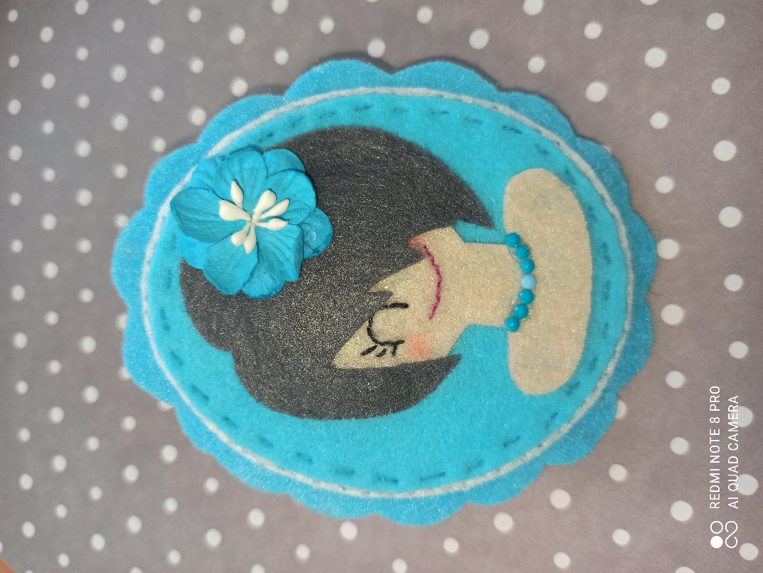
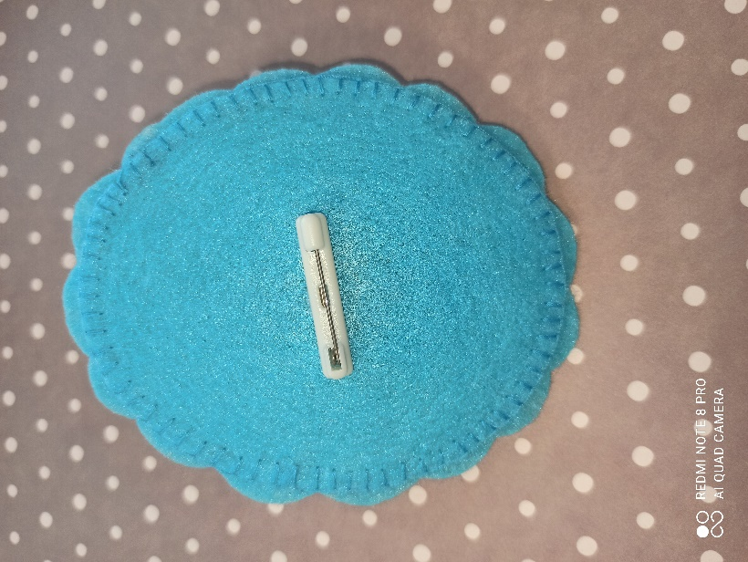

Итог занятия. Рефлексия.
Что получилось, что нет? Что было самое сложное? Понравилась ли вам такая идея подарка?
Я хотела бы всех вас похвалить за сегодняшнюю работу. Вы большие молодцы! Надеюсь, что Ваши мамы будут очень рады таким подаркам!
Наше занятие закончилось. Приводим свои рабочие места в порядок.
До свидания.

